安徽省自学考试网络助学报名须知
一．报名环节
请一定用010开头的合肥的准考证号报考课程，统考笔试在合肥，终结性上机考试（考前两周的周末）在合肥，一共来两次。
助学报考课程要和考试院官网（本次时间跟以往不一样，统考报名时间2021.3.1-3.5号，网址http://zk.ahzsks.cn/，到时候我们统考报名会发流程）的报考课程一致，两个都要报。
二.课程考核内容
按照目前的过程性考核政策，助学成绩以40%的比例计入该门课程总成绩
即考试院官网显示最终成绩=网络助学成绩×40%+统考试卷成绩×60%。
过程性考核成绩（100分） | 考核形式 | 评分标准 | 分值
过程性考核成绩（100分） | 平时表现（课程学习）  20% | 遵守国家法规，勤奋学习、积极参与学习时长考核。 | 0-10分
过程性考核成绩（100分） | 平时表现（课程学习）  20% | 上课出勤满勤者（即网上课程学习时长完成率） | 0-10分
过程性考核成绩（100分） | 线上-平时作业  20% | 课程学习过程中弹出的平时作业题合格率。 | 0-20分
过程性考核成绩（100分） | 平时测验  20% | 线上平时测验成绩合格率。 | 0-20分
过程性考核成绩（100分） | 终结性上机考试40%  （线下机房闭卷考，不得抄袭） | 不及格，上机考试0分计入 | 0
过程性考核成绩（100分） | 终结性上机考试40%  （线下机房闭卷考，不得抄袭） | 60分及以上按照实际得分的40%折算 | 24-40分
三．使用以往考期过程性考核成绩：
老生以往考期（2019年4月-2020年10月考期之间）取得的合格助学成绩，本考期仍然需要参加统考笔试课程，按照目前过程性考核成绩2年有效政策，要求考生必须在2021年1月1日前，在“学习平台”申请用以往考期科目和成绩，如不申请，默认本次不考，以往助学成绩不上报。
四.关于外省考生借考问题的说明：
安徽省自考网络助学只招收本省考生参加学习和考核，不接收外省借考考生来安徽助学，课程全部考完在安徽申请毕业，外省身份证号考生报考需要提供社保或安徽学籍才给与注册，助学后合格成绩无法转出。
五．规范宣传环节：
安徽省网络助学近一年通过率在85%-90%左右。课程开通后，不予关课退费，课程缴费后，给予助学学籍注册，请考生本人知晓整个学习流程和相关内容，自愿报名交费，服从助学管理。以上助学政策依据《安徽省高等教育自学考试学习服务中心管理办法》，后续政策如有改动，以文件政策为准。
安徽省网络助学服务平台学习方法

一．考生登录

安徽省高等教育自学考试网络助学服务平台网址：hf.ahzk365.com/ 帐号和密码均为：身份证号码，若发现登录不上刷新网页重新加载，因为网页进行了升级

照片采集
请在助学平台上传照片，照片要求：100KB内，清晰大头照或证件照，课程学习中跳出的照片采集，可以点“跳过”，所有考生照片采集至少3次，作为参与课程学习的凭据存档保留。 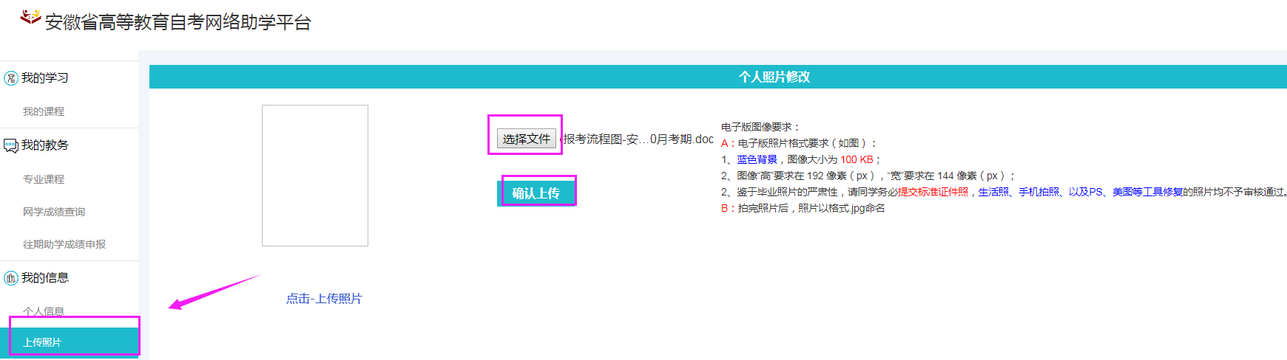
三、课程学习

（一）视频课程学习，推荐使用google（谷歌）/Firefox(火狐)/360浏览器的极速模式学习
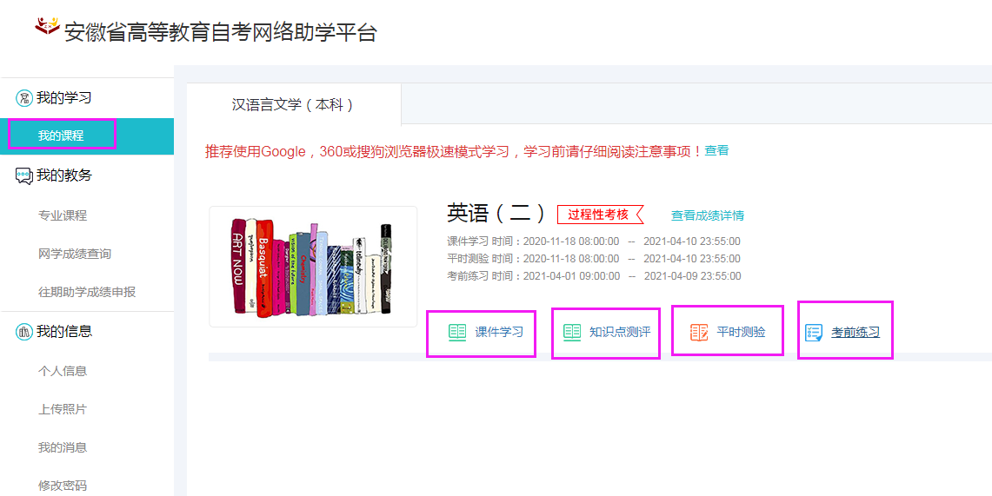

（二）平时作业--------（串讲课程中）的知识点测评，在串讲课件播放过程中，将不定期弹出一些测评试题，在您“提交”测评答案后，系统会立即反馈结果。如果答对了，您可以继续学习；答错了，可以根据答案解析，返回几秒钟该题目会重新跳出来，重新答对即可，点击继续学习，做对系统记录分数。
精讲课程不跳出作业题，平时作业的完成情况，在知识点测评记录里可以看到
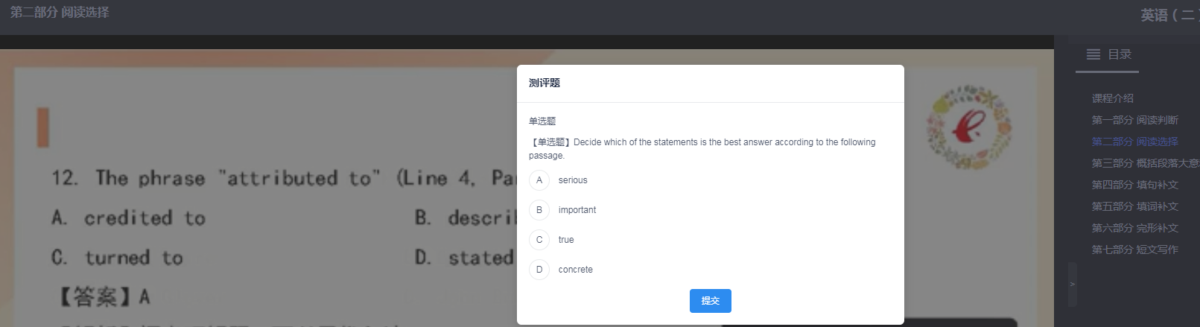

平时测验---平时测验栏目提供四套平时测验试题，每套平时测验给予反复练习的测评机会，每套至少可以做2次以上，每一次题目都不完全相同，取系统测评中的最高分，计入网络助学成绩。
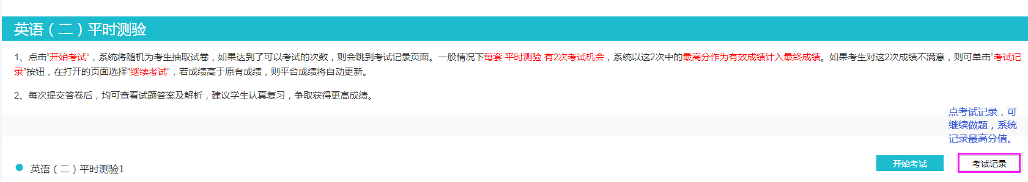

（四）终结性上机测试
助学上机考试的时间是统考前两周的周末，地点在新华电脑专修学院机房。终结性上机分数60分以上，才可以取上机成绩的40%纳入助学分数的考核，否则上机考试以0分计入考试总分。

- 往期助学成绩查询，及上报以往助学成绩申请

如本考期需要用以往考期的助学成绩，请一定在每次统考报名的两周前申请，不申请默认本次不用以往助学成绩。

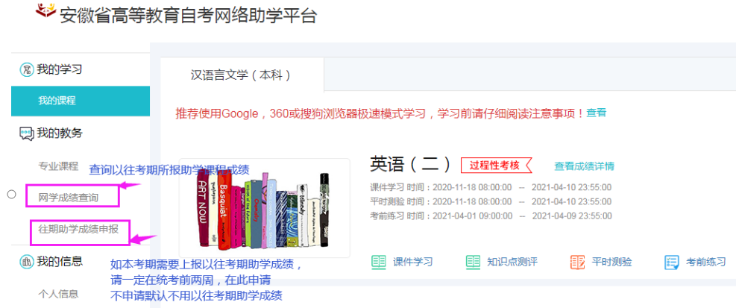

五、手机客户端（安卓版/iOS版）下载
为助广大学员更有效复习备考，特推出“安徽网络助学”手机移动课堂，让考生不受时间、地点限制，可随时随地进行学习。
手机端下载新的二维码。考生扫描下载后会出现扫码学校验证。扫码验证请到电脑pc端扫码验证
扫描二维码下载，安卓手机直接扫描下载，苹果手机下载需要设置：（如下图）点开设置---通用---看到设备管理地址beijing huaxia dadi long---选择信任，就可以打开APP了

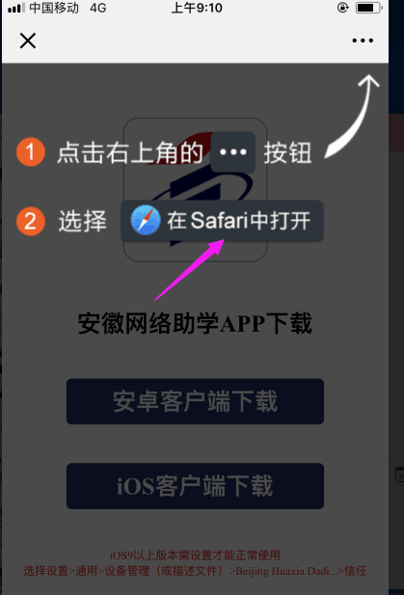


附：目前2020年助学和统考笔试分数比对表：
如有变动，以政策文件为准
